Федеральное государственное бюджетное образовательное учреждение высшего образования «Сибирский государственный университет телекоммуникаций и информатики»

КУРСОВОЙ ПРОЕКТ

по дисциплине “Отказоустойчивы вычислительные системы”

на тему:

Разработка сетевого приложения

Выполнила:

Студентка гр. ИС-641

Бердникова А.М.

Проверил:

к.т.н, доцент

Майданов Ю.С.

Новосибирск 2020

**Оглавление**

Постановка задачи3

Общие сведения4

Описание работы6

Заключение11

Листинг12

ПОСТАНОВКА ЗАДАЧИ

Реализовать сетевую игру «Крестики – нолики» (3x3), основанную на клиент-серверном взаимодействии.

Клиент – приложение использующие графический интерфейс для взаимодействия с пользователем. Сервер – приложение, реализующее многопользовательскую серверную логику игры для некоторого количества игроков с использованием технологий отказоустойчивости.

ОБЩИЕ СВЕДЕНИЯ

1.Модель Клиент-Сервер

Модели клиент-сервер - это технология взаимодействия в информационной сети. Сервер обладает правом управления тем или иным ресурсом, а клиент – пользования им. Каждый конкретный сервер определяется видом того ресурса, которым он владеет. Например, назначением сервера баз данных является обслуживание запросов клиентов, связанных с обработкой данных; файловый сервер, или файл-сервер, распоряжается файловой системой.

Этот принцип распространяется и на взаимодействие программ. Программа, выполняющая предоставление соответствующего набора услуг, рассматривается в качестве сервера, а программы, пользующиеся этими услугами, принято называть клиентами. Программы имеют распределенный характер, т.е. одна часть функций прикладной программы реализуется в программе-клиенте, а другая - в программе-сервере, а для их взаимодействия определяется некоторый протокол.

Преимущества:

* Отсутствие дублирования кода программы-сервера программами-клиентами;
* Снижение требований к производительности компьютера на котором установлен клиент, за счет переноса нагрузки на сервер;
* Повышение безопасности хранения данных, так как хранятся на серверах.

Недостатки:

* Высокая стоимость оборудования;
* Неработоспособность сервера может сделать неработоспособной всю вычислительную сеть. (Нивелируется внедрение технологий отказоустойчивости).

ОПИСАНИЕ РАБОТЫ

В процессе выполнения работы сервером ведется лог выполненных действий, что полезно при анализе отказоустойчивости.

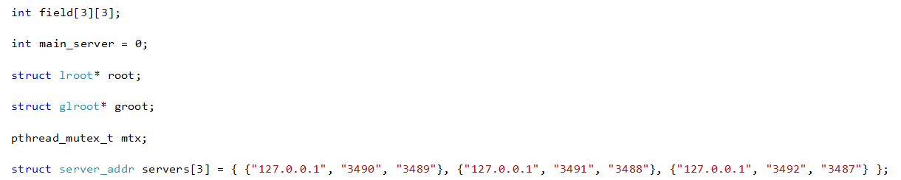

Рис.1. Сервера

В коде определены три сервера (рис. 1), где каждый сервер описывается структурой (рис. 2):

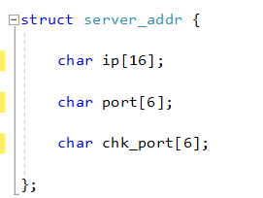

Рис. 2 Структура адреса сервера

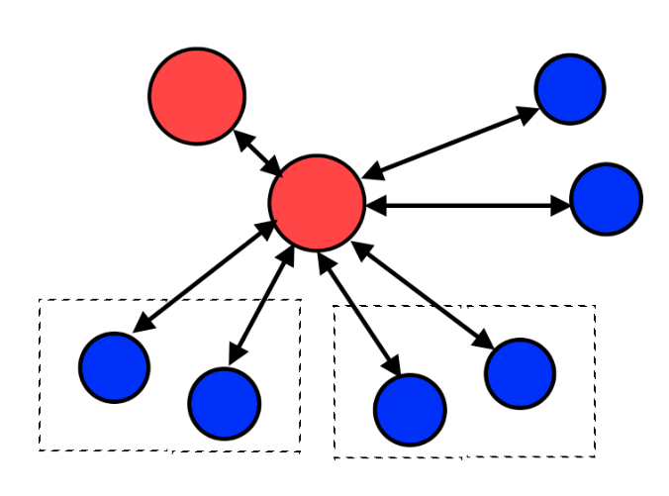

Рис. 3 Схема работы метода передачи данных.

Между активными серверами идет обмен информацией, в том числе и состоянием игры, используя алгоритм трансляции(broadcasting), рисунок 3. Проверка доступности серверов и игроков происходит в бесконечном цикле, пока идет игра на каждой итерации цикла проверяется доступность серверов и игроков.

С использование библиотеки pthread.h, сервер выделяет для каждой игры отдельный поток, который управляет игрой. Для избегания гонки данных, используется примитив синхронизации mutex, который позволяет реализовать доступ к общим данным.

Продемонстрируем как происходит многопоточное выполнение алгоритма серверов для этого узнаем PID запущенных серверов:

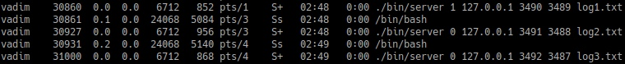

Рис. 4 PID-ы запущенных серверов

При создании игры подключении участников процесс сервер организует поток для игры:

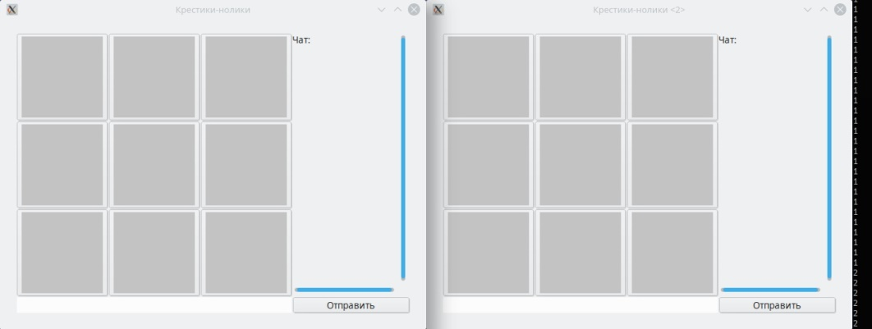

Рис. 6 Два окна клиента, справа работа скрипта.

Интерфейс игры состоит из игрового поля размера 3 на 3 ячейки, справа расположен игровой чат, игрок, который создает игру выбирает сторону за которую он будет играть, второй игрок играет за противоположную сторону:

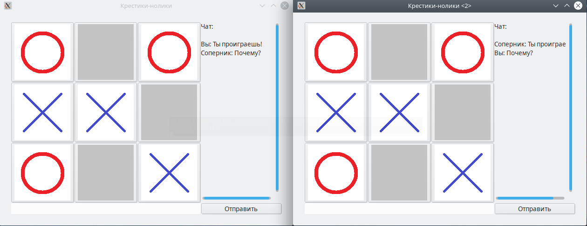

Рис. 7 Интерфейс игры

После окончания игроку выводится информация о победе, проигрыше или ничьей:

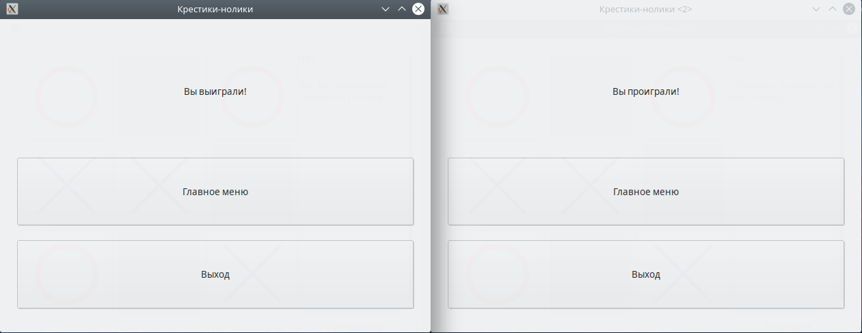

Рис. 8 Информация по окончанию игры

Продемонстрируем реализованную отказоустойчивость, для примера игра будет вестись на трех серверах, один из который является главным, а два дополнительных резервные:

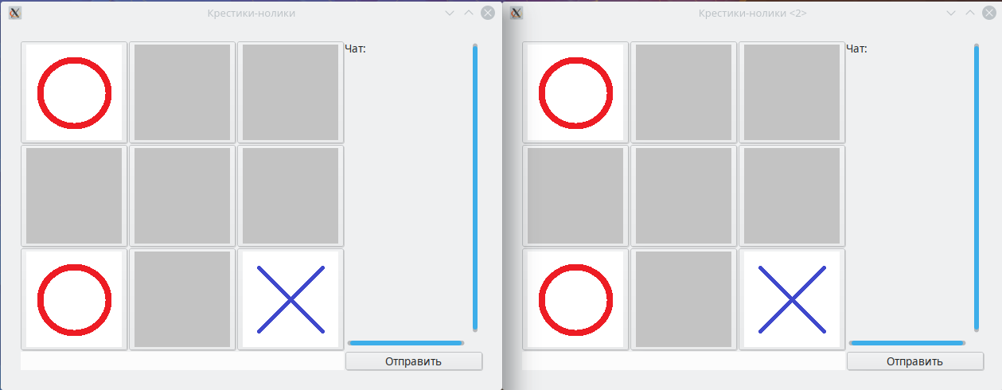

Рис.9 Начальное состояние полей игроков

Прервем выполнение главного сервера и прервем выполнение одного дополнительного сервера:

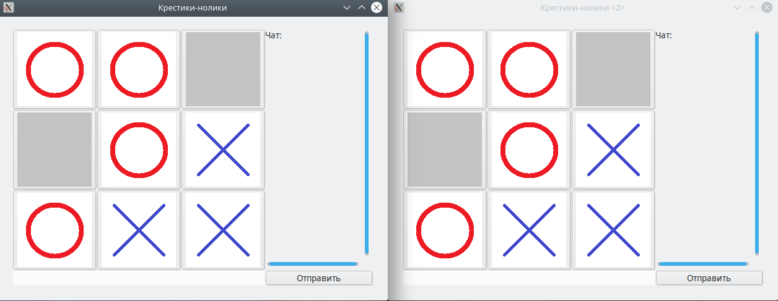

Рис. 10 Продолжение игры при одном доступном сервере

ЗАКЛЮЧЕНИЕ

В ходе выполнения данной работы была спроектирована и реализована схема отказоустойчивой работы функционирования клиент серверного взаимодействия.

Опытным путем была показана работоспособность данной схемы.

ПРИЛОЖЕНИЕ

Server.c

#include <stdio.h>

#include <stdlib.h>

#include <unistd.h>

#include <errno.h>

#include <string.h>

#include <sys/types.h>

#include <sys/socket.h>

#include <sys/time.h>

#include <netinet/in.h>

#include <netdb.h>

#include <arpa/inet.h>

#include <sys/wait.h>

#include <signal.h>

#include <pthread.h>

#include <time.h>

#include "../include/llist.h"

#include "../include/glist.h"

#define GAME_PORT "3490"

#define CHECK_PORT "3489"

#define BACKLOG 10

#define MAXDATASIZE 100

#define MSG_LEN 64

#define SERV_CNT 2

struct server_addr {

char ip[16];

char port[6];

char chk_port[6];

};

struct args {

int fd;

int chk_fd;

int id;

char *ip;

char *port;

};

int field[3][3];

int main_server = 0;

struct lroot *root;

struct glroot *groot;

pthread_mutex_t mtx;

struct server_addr servers[3] = {{"127.0.0.1", "3490", "3489"},

{"127.0.0.1", "3491", "3488"},

{"127.0.0.1", "3492", "3487"}};

FILE *logfd;

int check_field() {

int res = 0, i, j;

if ((field[0][0] == field[1][0]) && (field[0][0] == field[2][0]) && (field[0][0] != 0))

res = 1;

if ((field[0][1] == field[1][1]) && (field[0][1] == field[2][1]) && (field[0][1] != 0))

res = 1;

if ((field[0][2] == field[1][2]) && (field[0][2] == field[2][2]) && (field[0][2] != 0))

res = 1;

if ((field[0][0] == field[0][1]) && (field[0][0] == field[0][2]) && (field[0][0] != 0))

res = 1;

if ((field[1][0] == field[1][1]) && (field[1][0] == field[1][2]) && (field[1][0] != 0))

res = 1;

if ((field[2][0] == field[2][1]) && (field[2][0] == field[2][2]) && (field[2][0] != 0))

res = 1;

if ((field[0][0] == field[1][1]) && (field[0][0] == field[2][2]) && (field[0][0] != 0))

res = 1;

if ((field[2][0] == field[1][1]) && (field[2][0] == field[0][2]) && (field[2][0] != 0))

res = 1;

if (res != 1) {

int fl = 0;

for (i = 0; i < 3; i++)

for (j = 0; j < 3; j++)

if (field[i][j] == 0)

fl = 1;

if (fl == 0) res = 2;

}

return res;

}

void sigchld_handler(int s) {

while (waitpid(-1, NULL, WNOHANG) > 0);

}

void *get_in_addr(struct sockaddr *sa) {

if (sa->sa_family == AF_INET) {

return &(((struct sockaddr_in *) sa)->sin_addr);

}

return &(((struct sockaddr_in6 *) sa)->sin6_addr);

}

double wtime() {

struct timeval t;

gettimeofday(&t, NULL);

return (double) t.tv_sec + (double) t.tv_usec * 1E-6;

}

void server_log(char *str1, int flg, const char *str2) {

pthread_mutex_lock(&mtx);

time_t t = time(NULL);

struct tm *tm = localtime(&t);

char s[64];

strftime(s, sizeof(s), "%c", tm);

fprintf(logfd, "[%s] ", s);

if (flg == 1)

fprintf(logfd, "%s\n", str1);

else if (flg == 0)

fprintf(logfd, "%s\n", str1);

else

fprintf(logfd, str1, str2);

fflush(logfd);

pthread_mutex_unlock(&mtx);

}

void send_to_client(int *sockfd, char *message) {

if (send(*sockfd, message, MSG_LEN, 0) == -1)

server_log("server thread: send", 1, NULL);

}

void send_to_reserve(int *active_srv, char *message) {

int i;

for (i = 0; i < SERV_CNT; i++) {

if (active_srv[i] > 0) {

if (send(active_srv[i], message, MSG_LEN, 0) == -1)

server_log("server thread: reserve send", 1, NULL);

}

}

}

void game_process(int op1, int op1_chk, int op2, int op2_chk, int *active_srv) {

int fdmax, fdmax_chk, command, amnt, i, j, ij, chk;

char message[MSG_LEN];

fd_set read_fds, master, read_fds_chk, master_chk;

struct timeval tv;

tv.tv_sec = 0;

tv.tv_usec = 0;

FD_ZERO(&read_fds);

FD_ZERO(&master);

FD_ZERO(&read_fds_chk);

FD_ZERO(&master_chk);

if (op1_chk > op2_chk) fdmax_chk = op1_chk;

else fdmax_chk = op2_chk;

FD_SET(op1_chk, &master_chk);

FD_SET(op2_chk, &master_chk);

if (op1 > op2) fdmax = op1;

else fdmax = op2;

FD_SET(op1, &master);

FD_SET(op2, &master);

while (1) {

read_fds_chk = master_chk;

if (select(fdmax_chk + 1, &read_fds_chk, NULL, NULL, &tv) == -1) {

server_log("server thread: select", 1, NULL);

break;

}

if (FD_ISSET(op1_chk, &read_fds_chk)) {

memset(message, 0, MSG_LEN);

if ((amnt = recv(op1_chk, message, MSG_LEN, 0)) <= 0) {

server_log("server thread: recv", 1, NULL);

message[0] = 66;

send_to_reserve(active_srv, message);

send_to_client(&op2, message);

break;

} else {

command = message[0];

if (command == 100) {

send_to_client(&op1_chk, message);

memset(message, 0, MSG_LEN);

}

}

}

if (FD_ISSET(op2_chk, &read_fds_chk)) {

memset(message, 0, MSG_LEN);

if ((amnt = recv(op2_chk, message, MSG_LEN, 0)) <= 0) {

server_log("server thread: recv", 1, NULL);

message[0] = 66;

send_to_reserve(active_srv, message);

send_to_client(&op1, message);

break;

} else {

command = message[0];

if (command == 100) {

send_to_client(&op2_chk, message);

memset(message, 0, MSG_LEN);

}

}

}

read_fds = master;

if (select(fdmax + 1, &read_fds, NULL, NULL, &tv) == -1) {

server_log("server thread: select", 1, NULL);

break;

}

if (FD_ISSET(op1, &read_fds)) {

memset(message, 0, MSG_LEN);

if ((amnt = recv(op1, message, MSG_LEN, 0)) <= 0) {

server_log("server thread: recv", 1, NULL);

} else {

command = message[0];

if (command == 10) {

ij = (int) message[1];

i = ij / 10;

j = ij % 10;

field[i][j] = 1;

message[2] = 1;

send_to_client(&op2, message);

send_to_reserve(active_srv, message);

memset(message, 0, MSG_LEN);

chk = check_field();

if (chk == 1) {

message[0] = 20;

send_to_reserve(active_srv, message);

send_to_client(&op1, message);

send_to_client(&op2, message);

break;

} else {

if (chk == 2) //ничья

{

message[0] = 40;

send_to_reserve(active_srv, message);

send_to_client(&op1, message);

send_to_client(&op2, message);

break;

} else { // продолжение игры

message[0] = 50;

send_to_client(&op1, message);

send_to_client(&op2, message);

}

}

} else if (command == 66) {

send_to_reserve(active_srv, message);

send_to_client(&op2, message);

break;

} else {

send_to_client(&op2, message);

memset(message, 0, MSG_LEN);

}

}

}

if (FD_ISSET(op2, &read_fds)) {

memset(message, 0, MSG_LEN);

if ((amnt = recv(op2, message, MSG_LEN, 0)) <= 0) {

server_log("server thread: recv", 1, NULL);

} else {

command = message[0];

if (command == 10) {

ij = (int) message[1];

i = ij / 10;

j = ij % 10;

field[i][j] = 2;

message[2] = 2;

send_to_client(&op1, message);

send_to_reserve(active_srv, message);

memset(message, 0, MSG_LEN);

chk = check_field();

if (chk == 1) {

message[0] = 30;

send_to_reserve(active_srv, message);

send_to_client(&op1, message);

send_to_client(&op2, message);

break;

} else {

if (chk == 2) {

message[0] = 40;

send_to_reserve(active_srv, message);

send_to_client(&op1, message);

send_to_client(&op2, message);

break;

} else {

message[0] = 50;

send_to_client(&op1, message);

send_to_client(&op2, message);

}

}

} else if (command == 66) {

send_to_reserve(active_srv, message);

send_to_client(&op1, message);

break;

} else {

send_to_client(&op1, message);

memset(message, 0, MSG_LEN);

}

}

}

}

}

void *game_thread(void *args) {

int new_fd, chk_new_fd, amnt, op1, op1_chk, op2, op2_chk, command, side;

int i, j, ij, id, cnt = 0, tsock, rv;

int active_srv[SERV_CNT] = {-1};

char message[MSG_LEN];

char *ip, *port;

fd_set read_fds, master;

struct addrinfo hints, *servinfo = NULL, *p;

struct list *ptrlist;

struct glist *gptrlist;

struct timeval tv;

tv.tv_sec = 0;

tv.tv_usec = 0;

FD_ZERO(&read_fds);

FD_ZERO(&master);

struct args *tmp = (struct args *) args;

new_fd = tmp->fd;

chk_new_fd = tmp->chk_fd;

ip = tmp->ip;

port = tmp->port;

id = tmp->id;

memset(message, 0, MSG_LEN);

message[0] = 100;

if ((amnt = recv(new_fd, message, MSG_LEN, 0)) <= 0) {

server_log("server thread: recv", 0, NULL);

pthread_exit(0);

}

command = (int) message[0];

if ((command == 1) || (command == 3)) {

message[amnt] = '\0';

if (command == 1) side = 1;

else side = 2;

pthread_mutex_lock(&mtx);

addelem(root, new_fd, chk_new_fd, side, message + 4);

pthread_mutex_unlock(&mtx);

} else if (command == 5) {

server_log("reserve server: adding game\n", 0, NULL);

gptrlist = glistfind(groot, message[1]);

if (gptrlist == NULL) {

pthread_mutex_lock(&mtx);

gptrlist = gaddelem(groot, message[1], -1);

pthread_mutex_unlock(&mtx);

}

FD_SET(new_fd, &master);

while (1) {

read_fds = master;

if (select(new_fd + 1, &read_fds, NULL, NULL, &tv) == -1) {

server_log("reserve server: select", 1, NULL);

}

if (FD_ISSET(new_fd, &read_fds)) {

if ((amnt = recv(new_fd, message, MSG_LEN, 0)) <= 0) {

server_log("reserve server: recv", 1, NULL);

break;

} else {

command = message[0];

if (command == 10) {

ij = (int) message[1];

i = ij / 10;

j = ij % 10;

gptrlist->field[i][j] = message[2];

} else if (command == 66 || command == 20 || command == 30 || command == 40) {

pthread_mutex_lock(&mtx);

gdeletelem(gptrlist, groot);

pthread_mutex_unlock(&mtx);

close(new_fd);

break;

}

}

}

}

} else if (command == 7) {

pthread_mutex_lock(&mtx);

if (main_server == 0) {

main_server = 1;

}

pthread_mutex_unlock(&mtx);

gptrlist = glistfind(groot, message[1]);

pthread_mutex_lock(&mtx);

if (gptrlist->flg == 0) {

gptrlist->flg = 1;

gptrlist->chk_fd = chk_new_fd;

gptrlist->fd = new_fd;

pthread_mutex_unlock(&mtx);

} else {

pthread_mutex_unlock(&mtx);

if (message[2] == 1) {

op2 = gptrlist->fd;

op2_chk = gptrlist->chk_fd;

op1 = new_fd;

op1_chk = chk_new_fd;

} else {

op1 = gptrlist->fd;

op1_chk = gptrlist->chk_fd;

op2 = new_fd;

op2_chk = chk_new_fd;

}

for (i = 0; i < 3; i++) {

for (j = 0; j < 3; j++) {

field[i][j] = gptrlist->field[i][j];

}

}

memset(&hints, 0, sizeof hints);

hints.ai_family = AF_UNSPEC;

hints.ai_socktype = SOCK_STREAM;

hints.ai_flags = AI_PASSIVE;

for (i = 0; cnt < SERV_CNT && i <= SERV_CNT; i++) {

if ((strcmp(servers[i].ip, ip) != 0) || (strcmp(servers[i].port, port) != 0)) {

if ((rv = getaddrinfo(servers[i].ip, servers[i].port, &hints, &servinfo)) != 0) {

server_log("getaddrinfo: %s\n", 2, gai_strerror(rv));

}

for (p = servinfo; p != NULL; p = p->ai_next) {

if ((active_srv[cnt] = socket(p->ai_family, p->ai_socktype, p->ai_protocol)) == -1) {

server_log("server thread: sync socket", 1, NULL);

continue;

}

if (connect(active_srv[cnt], p->ai_addr, p->ai_addrlen) == -1) {

close(active_srv[cnt]);

server_log("server thread: sync connect", 1, NULL);

continue;

}

if ((rv = getaddrinfo(servers[i].ip, servers[i].chk_port, &hints, &servinfo)) != 0) {

server_log("getaddrinfo: %s\n", 2, gai_strerror(rv));

}

for (p = servinfo; p != NULL; p = p->ai_next) {

if ((tsock = socket(p->ai_family, p->ai_socktype, p->ai_protocol)) == -1) {

server_log("server thread: sync check socket", 1, NULL);

continue;

}

if (connect(tsock, p->ai_addr, p->ai_addrlen) == -1) {

close(tsock);

server_log("server thread: sync check connect", 1, NULL);

continue;

}

break;

}

close(tsock);

message[0] = 5;

message[1] = gptrlist->number;

if (send(active_srv[cnt], message, MSG_LEN, 0) == -1) {

server_log("server thread: sync send", 1, NULL);

continue;

}

cnt++;

}

}

}

pthread_mutex_lock(&mtx);

gdeletelem(gptrlist, groot);

pthread_mutex_unlock(&mtx);

game_process(op1, op1_chk, op2, op2_chk, active_srv);

close(op1);

close(op2);

close(op1_chk);

close(op2_chk);

}

} else {

if (root->count != 0) {

ptrlist = root->first_node;

message[0] = 2;

message[1] = root->count;

if (send(new_fd, message, MSG_LEN, 0) == -1) {

server_log("server thread: send", 1, NULL);

}

for (i = 0; i < root->count; i++) {

if (send(new_fd, ptrlist->name, strlen(ptrlist->name), 0) == -1) {

server_log("server thread: send", 1, NULL);

pthread_exit(0);

}

ptrlist = ptrlist->ptr;

if ((amnt = recv(new_fd, message, MSG_LEN, 0)) == -1) {

server_log("server thread: recv", 1, NULL);

pthread_exit(0);

}

}

memset(message, 0, MSG_LEN);

if ((amnt = recv(new_fd, message, MSG_LEN, 0)) == -1) { //получение названия игры

server_log("server thread: recv", 1, NULL);

pthread_exit(0);

}

if (message[0] != 2) {

printf("server thread: connection refused\n");

pthread_exit(0);

}

message[amnt] = '\0';

ptrlist = listfind(root, message + 4);

if (ptrlist == NULL) {

message[0] = 61;

if (send(new_fd, message, MSG_LEN, 0) == -1) {

server_log("server thread: send", 1, NULL);

}

pthread_exit(0);

}

memset(message, 0, MSG_LEN);

if (ptrlist->sd == 1)

message[0] = 1;

else

message[0] = 3;

message[1] = id;

if (send(new_fd, message, MSG_LEN, 0) == -1) {

server_log("server thread: send", 1, NULL);

}

memset(message, 0, MSG_LEN);

message[0] = 100;

message[1] = id;

if (send(ptrlist->fd, message, MSG_LEN, 0) == -1) { //отправка ждущему игроку

server_log("server thread: send", 1, NULL);

}

memset(message, 0, MSG_LEN);

if ((amnt = recv(ptrlist->fd, message, MSG_LEN, 0)) <= 0) {

server_log("server thread: recv", 1, NULL);

message[0] = 66;

if (send(new_fd, message, MSG_LEN, 0) == -1)

server_log("server thread: send", 1, NULL);

pthread_mutex_lock(&mtx);

deletelem(ptrlist, root);

pthread_mutex_unlock(&mtx);

pthread_exit(0);

}

op1 = ptrlist->fd;

op1_chk = ptrlist->chk_fd;

op2 = new_fd;

op2_chk = chk_new_fd;

pthread_mutex_lock(&mtx);

deletelem(ptrlist, root);

pthread_mutex_unlock(&mtx);

for (i = 0; i < 3; i++) {

for (j = 0; j < 3; j++) {

field[i][j] = 0;

}

}

memset(&hints, 0, sizeof hints);

hints.ai_family = AF_UNSPEC;

hints.ai_socktype = SOCK_STREAM;

hints.ai_flags = AI_PASSIVE;

for (i = 0; cnt < SERV_CNT && i <= SERV_CNT; i++) {

if ((strcmp(servers[i].ip, ip) != 0) || (strcmp(servers[i].port, port) != 0)) {

if ((rv = getaddrinfo(servers[i].ip, servers[i].port, &hints, &servinfo)) != 0) {

server_log("getaddrinfo: %s\n", 2, gai_strerror(rv));

}

for (p = servinfo; p != NULL; p = p->ai_next) {

if ((active_srv[cnt] = socket(p->ai_family, p->ai_socktype, p->ai_protocol)) == -1) {

server_log("server: sync socket", 1, NULL);

continue;

}

if (connect(active_srv[cnt], p->ai_addr, p->ai_addrlen) == -1) {

close(active_srv[cnt]);

server_log("server: sync connect", 1, NULL);

continue;

}

if ((rv = getaddrinfo(servers[i].ip, servers[i].chk_port, &hints, &servinfo)) != 0) {

server_log("getaddrinfo: %s\n", 2, gai_strerror(rv));

}

for (p = servinfo; p != NULL; p = p->ai_next) {

if ((tsock = socket(p->ai_family, p->ai_socktype, p->ai_protocol)) == -1) {

server_log("server: sync check socket", 1, NULL);

continue;

}

if (connect(tsock, p->ai_addr, p->ai_addrlen) == -1) {

close(tsock);

server_log("server: sync check connect", 1, NULL);

continue;

}

break;

}

close(tsock);

message[0] = 5;

message[1] = id;

if (send(active_srv[cnt], message, MSG_LEN, 0) == -1) {

server_log("server thread: sync send", 1, NULL);

continue;

}

cnt++;

}

}

}

game_process(op1, op1_chk, op2, op2_chk, active_srv);

close(op1);

close(op2);

close(op1_chk);

close(op2_chk);

} else {

memset(message, 0, MSG_LEN);

message[1] = 60;

send_to_client(&new_fd, message);

}

}

return NULL;

}

char *concat(const char *s1, const char *s2) {

const size_t len1 = strlen(s1);

const size_t len2 = strlen(s2);

char *result = malloc(len1 + len2 + 1); // +1 for the null-terminator

// in real code you would check for errors in malloc here

memcpy(result, s1, len1);

memcpy(result + len1, s2, len2 + 1); // +1 to copy the null-terminator

return result;

}

int main(int argc, char *argv[]) {

int status, sockfd, new_fd, yes = 1, rv, cnt = -1;

struct addrinfo hints, *servinfo, *p;

struct sockaddr_storage their_addr;

socklen_t sin_size;

struct sigaction sa;

char s[INET6_ADDRSTRLEN];

char msg[MSG_LEN];

pthread_t tid;

int chk_sockfd, chk_new_fd, yep = 1, inf;

struct addrinfo hnts, *srvinfo, *ptr;

struct sockaddr_storage thr_addr;

socklen_t sn_size;

char sip[INET6_ADDRSTRLEN];

struct args th_args;

if (argc != 6) {

fprintf(stderr, "usage: server <1/0> <IP> <PORT> <CHECK_PORT> <LOG_NAME>\n");

return 1;

}

if (strcmp(argv[1], "1") == 0) {

main_server = 1;

printf("Main server:\n");

} else {

printf("Reserve server:\n");

groot = ginit();

}

pthread_mutex_init(&mtx, NULL);

char *real_log_path = concat("./logs/", argv[5]);

logfd = fopen(real_log_path, "a");

if (logfd == NULL) {

printf("server: cannot create/open file file\n");

}

memset(&hints, 0, sizeof hints);

hints.ai_family = AF_UNSPEC;

hints.ai_socktype = SOCK_STREAM;

hints.ai_flags = AI_PASSIVE;

root = init();

if ((rv = getaddrinfo(argv[2], argv[3], &hints, &servinfo)) != 0)